# **Техническое задание на создание Landing Page**

## **1. Основная информация**

|  |  |
| --- | --- |
| **Название организации** | Музыкальная школа Guitarband |
| **Общие сведения о компании**  (сферы деятельности, основные товары или услуги) | Обучение игре на акустической гитаре, электрогитаре.  Команда из нескольких репетиторов.  Запись на пробные уроки, на курс уроков, уроки по отдельной тематике |
| **Цели создания**  (Продавать товары и услуги, собирать базу данных потенциальных пользователей, Рекламировать отдельное мероприятие и т.д.) | Привлечение клиентов, продажа услуг репетиторства, рекламирование мероприятий, акций и т.д. по электронной почте. |
| **CTA (Call To Action)**  (форма на сайте, призывающая пользователя что-то сделать, например, подписаться на рассылку, купить билет на конференцию, запросить смету и пр.) | Запись на уроки по номеру телефона, электронной почте. |
| **Языковые версии**  (русский, английский, др.) | Русский |

## **Анализ сайтов конкурентов**

**Выполните** анализ сайтов конкурентов. Найдите **не менее трех** конкурентов.

* Уроки игры на гитаре ОНЛАЙН, https://olgakryskina.ru
* Скриншот главной страницы

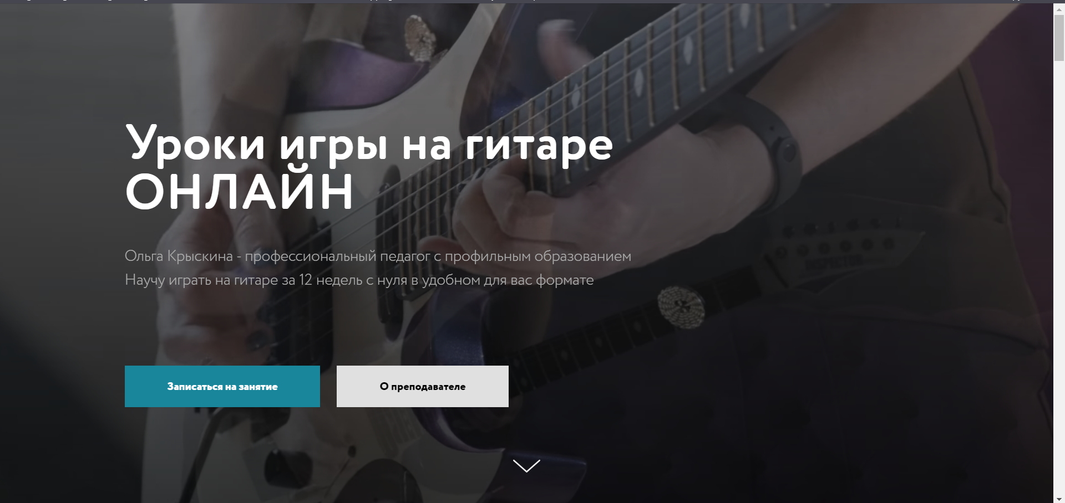

* + Меню состоит из пунктов «Информация о преподавателе», «Записаться на занятие»
  + На первом экране сайта находится название сайта, информация о преподавателе и услуге, небольшое меню.
  + Графические элементы: Видеоролик в виде фона на главной странице, изображения.
  + Цветовая гамма: белый/кремовый/черный
  + Эмоциональное воздействие: спокойная, расслабляющая атмосфера
  + Целевая аудитория: От детей до людей среднего возраста.

Lira music school, https://chelyabinsk.muzprepod.ru/

* Скриншот главной страницы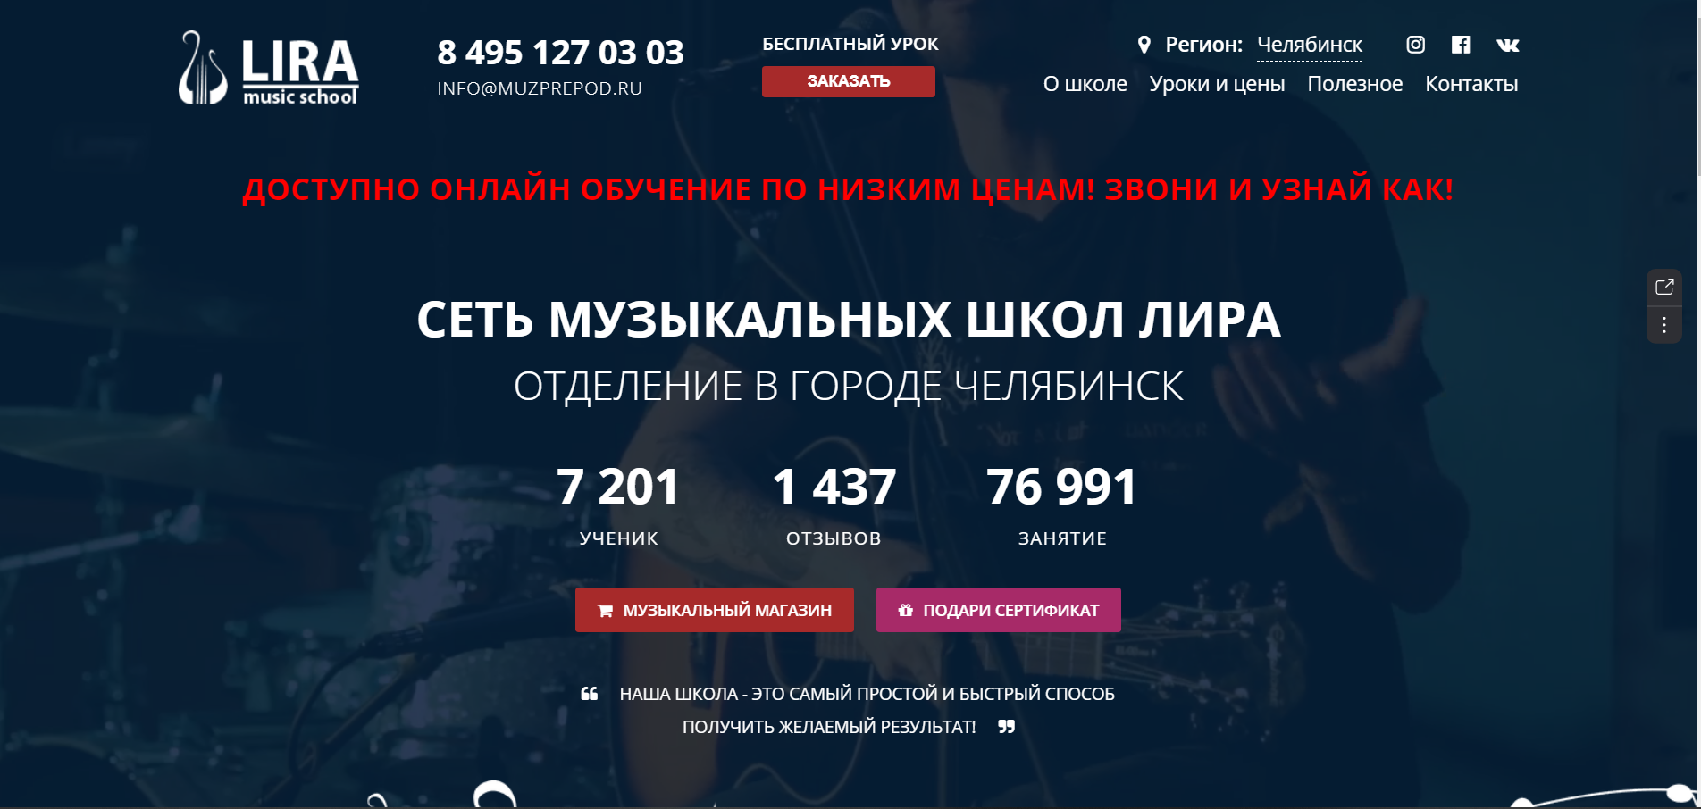
  + Меню состоит из пунктов «О школе», «Уроки и цены», «Полезное», «Контакты».
  + На первом экране сайта находится название сайта, логотип, контакты, реклама бесплатного урока, информация о кол-во учеников, отзывов, занятий, меню.
  + Графические элементы: Видеоролик в виде фона на главной странице, изображения.
  + Цветовая гамма: белый/темно-синий
  + Эмоциональное воздействие: спокойная, творческая атмосфера

Целевая аудитория: От детей до людей среднего возраста.

Guitardo Школа музыки, https://chelyabinsk.guitardo.ru/

* Скриншот главной страницы 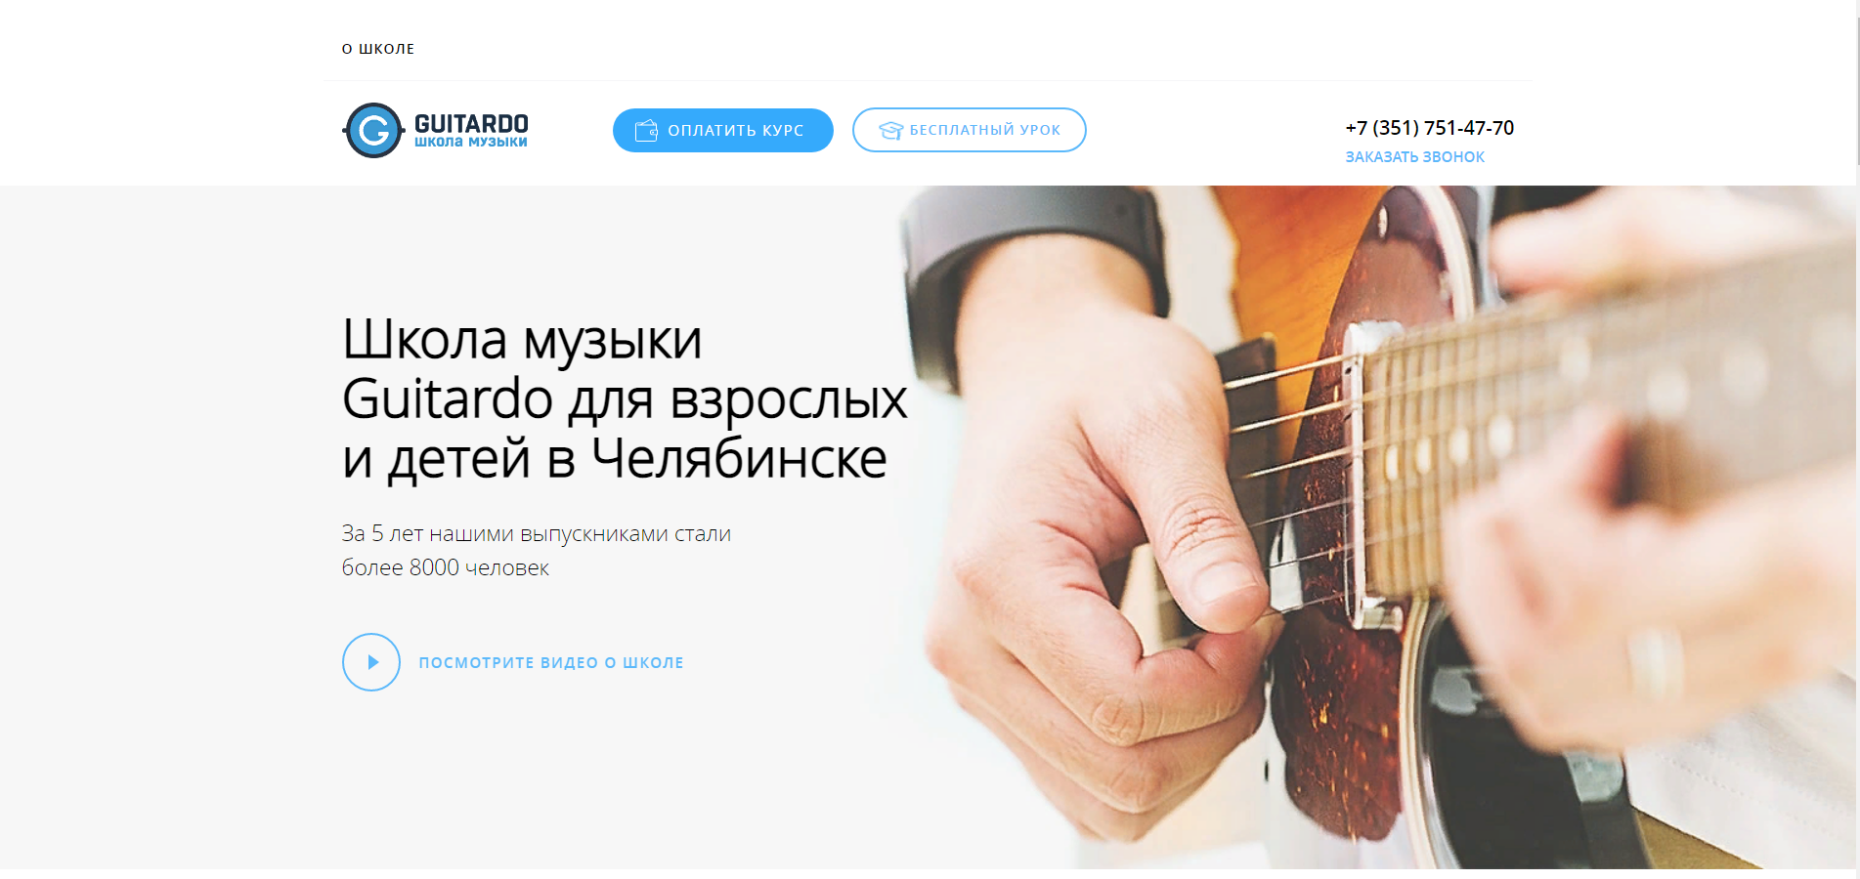
  + Меню состоит из пунктов «О школе», «Оплатить курс», «Бесплатный урок».
  + На первом экране сайта находится название сайта, логотип, меню, контакты, краткая информация о школе, ссылка на видеоролик.
  + Графические элементы: изображения.
  + Цветовая гамма: Белый/синий
  + Эмоциональное воздействие: спокойная атмосфера.

**Напишите заключение:** почти на каждом сайте присутствует видеоролик на фоне главной страницы, либо ссылка на него. Содержание главных страниц примерно одинаковое. Цвета везде создают спокойную, уютную атмосферу.

## **2. Структура сайта, основная информация на сайте**

* **Главная страница**
  + Основной экран
    - Заголовок: логотип, название компании
    - Изображение на фоне.
    - Информация о бесплатном пробном занятии
    - Контакты
    - Краткая информация о деятельности
    - Несколько цифр из статистики (кол-во репетиторов, учеников)
  + Остальные экраны
    - Список направлений и репетиторов с информацией.
    - Список программ обучения.
    - Примеры учеников и отзывы
    - Информация о местонахождении
    - Запись на пробный бесплатный урок или курсы.

## **3. Анализ целевой аудитории**

Выполните анализ целевой аудитории. Определите

1. **кто пользователи** сайта? какие у них **задачи/потребности**?

**Метод Jobs To Be Done** Какую проблему типичного пользователя решаем?

Олег, 15 лет, учится в школе. Недавно впервые услышал рок музыку и сильно увлекся ей, хочет более детальнее в неё погрузиться. Только что попросил родителей купить ему курс обучения по электрогитаре.

Глеб, 26 лет, работает в айти компании. Глеб уже когда-то пытался научиться играть на акустической гитаре, но у него не получилось, в том числе потому что сильно отвлекала учеба. Иногда эта мысль ему не давала покоя. Глеб записался на бесплатный урок по акустической гитаре.

Евгений, 43 года, работает архитектором. У Евгения кризис среднего возраста, ему тяжело с этим справиться, он понимает, что ему нужно найти какое-то хобби. Только что Евгений купил курс по обучению на электрогитаре.

1. не менее одного **пользовательского** **сценария**. Используйте Use Case:

|  |  |
| --- | --- |
| Название сценария | Переадресация на онлайн сети репетитора |
| Актер  (например, авторизованный пользователь сайта) | Неавторизированный пользователь сайта |
| Предусловия  (условия, которые должны быть выполнены перед началом реализации данного Use Case) | Ознакомиться с информацией сайта. |
| Триггер  (событие или условие, которое заставляет пользователя приступить к выполнению Use Case) | Пользователь заинтересовался конкретным репетитором или направлением. |
| Базовый сценарий  (последовательность действий, которые выполняет участник для успешного достижения цели) | Пользователь выбирает удобную для себя соцсеть или месседжер из имеющегося списка значков рядом с репетитором и нажимает на него. |
| Исключительные сценарии  (все, что может привести участника к невыполнению Use Case) | - |
| Постусловие  (результат после выполнения Use Case) | Пользователь попадает на нужную страницу в соц сети или месседжере. |